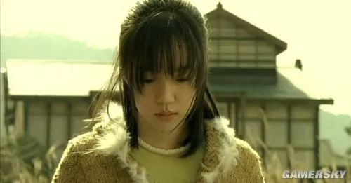
看着关上门，女主回过了头，继续走着。。。音乐节奏缓慢的响起。。。就这样错失了妹妹。。。
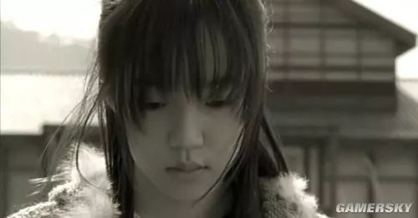
镜头转变了黑白。。定格了。。。音乐大声的响起，好悲哀，同时觉得姐姐女主的身影好可怜，悲剧就是这样发生的，所以前面姐姐内心为啥一直提到衣橱，原因就是妹妹是被衣橱压死的

此片结束（其实看懂了这影片会觉得很经典，很悲伤唯美的，韩国难得经典恐怖片）

